媒体侧码流转发问题分析
（仅供内部使用）

版 本 号： |  | V0.1
编 制：
审 核：

修订记录
日期 | 版本号 | 描述 | 作者
2015-09-28 |  | 初稿完成 | 陈兵

目录
1 案例描述 2
2 案例分析 2
3 案例总结 11

关键词：
媒体，CallManage，Mp，Cmu，码流转发
摘 要：
本案例主要对媒体解码侧有无接收码流或编码侧有无发送码流问题进行分析，着重讲述如何查看码流的在各个模块中的转发结果并通过对结果的分析直接定位问题模块。

案例描述
媒体即我们所说的Mediaresource。本案例主要为大家分析码流在转发过程中会经过哪些模块进行转发，当目的端看不到图像或听不到声音，我们如何去定位并逐一排查出问题的模块。下面将为大家分析遇到目的端无码流时如何分析，如何查看码流的接收与发送，如何查看媒控的解码与编码。希望能为大家在分析码流转发问题上提供便利。

案例分析
在码流需要通过媒体进行重新编码时，遇到目的终端无法接收到图像或音频时，测试的同事会第一时间查看交换是否正确，当交换正确时仍没图像，测试的同事将不知从何查询。也无法定位是媒控编码出了问题，还是MediaNet收包出了问题。针对此类问题，我们首先要清楚码流转发会经过哪些模块，其次才能对每一个模块进行查看分析。

码流转发原理
我们的传统会议与端口会议码流转发存在着细微的差异，请看下图
传统会议下码流由源到目的的转发
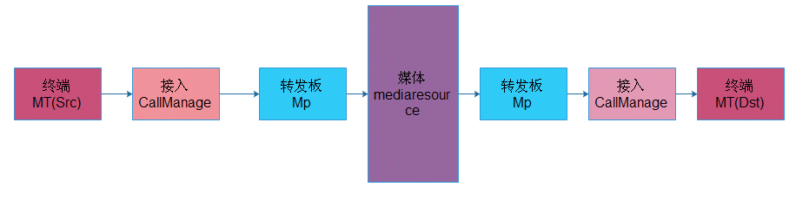
端口会议下码流由源到目的的转发
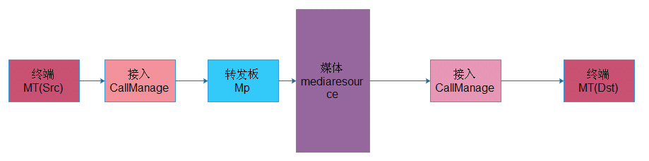
由上图我们可以看到传统会议和端口会议对码流转发时在媒体侧输出时有所不同，传统会议下媒体直接将码流转给了转发板（Mp），端口会议下则是直接转给了接入（CallManage）。
在目的终端收不到源终端的图像或声音时，我们需要先查看交换是否建立，在确定交换都OK的情况下，直接登陆源终端telnet 终端ip 2500端口输入pdinfo 50或pdinfo 13确定终端在发送视频/音频包（这一步是为了确定源终端在发码流，避免分析到最后却发现源终端没发码流）。
在对媒体码流转发分析前，大家需要熟悉几个API命令
cmu侧： telnet cmuip 2551
API命令：ssw//查看交换 showconfmt//查看会议信息 showconfres//查看会议资源
mediaresource侧：telnet ceuip 2580
API命令：showconfinfo 端口 //查看对应端口收包/发包情况(所有媒体模块Vmp/Bas/Mix/Port)
mp/callmanage侧：telnet callmagageip 2585 telnet mpip 2553
API命令：dsinfo两次 //查看比较两次数据包是否有增长

编码侧码流分析
在传统会议下，当目的终端接收不到图像时，由码流转发原理可知，首先，需要查看交换是否建立，在确定交换都OK的情况下，再逐一排查媒体侧模块，下面以视频Bas为例，讲述如何分析码流转发问题

查看终端接收端口及会议信息
登陆cmu>telnet cmuip 2551
输入showconfmt查看对应会议信息，并查看对应终端的接收端口，记录ConfIdx:与接收端口, 如下图：
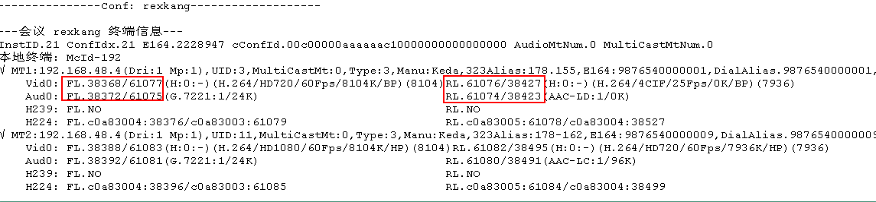从上图中，我们能看到该会议的ConfIdx为21
FL为接收端其中前一个端口38368为CallManage接收端口，后一个端口61077为MP接收端口，RL为发送端其中前一个端口61076为Mp发送端口，后一个端口38427为CallManage为发送端口。
继续输入cmu>showconfres,查看对应的ConfIdx使用的视频Bas句柄，如下图Idx21对应上面的ConfIdx 21，从下图中我们能看到红色标注为媒体句柄30000，此句柄为该会议使用的句柄，记录此句柄。
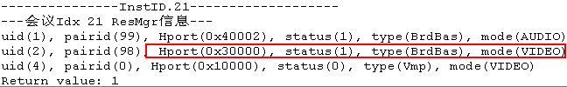

查看CallManage是否转发了数据包到目的终端
telnet CallManage 2585端口，输入dsinfo两次，在打印信息中搜索38368（CallManage接收端口）如下图：
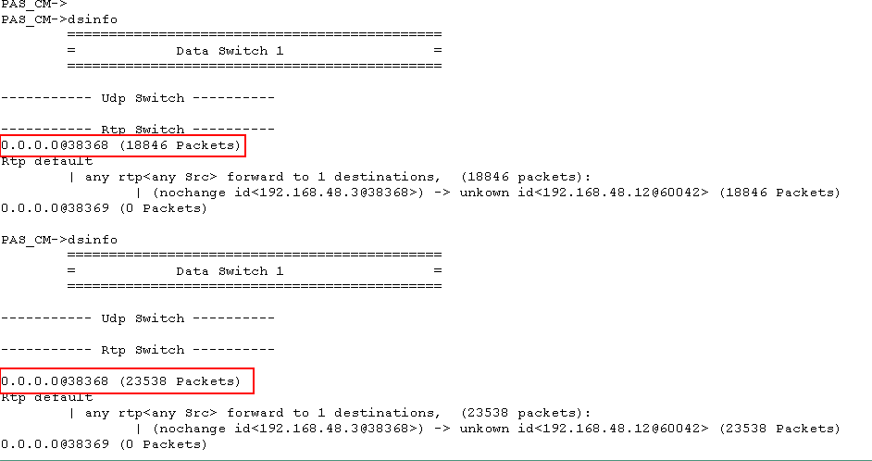
从上图中我们可以看到红色标注，此数量在增长，说明CallManage在转发包，否则说明CallManage没有转包。若CallManage没有转包我们不能确认是CallManage出了问题，有可能Mp没有给CallManage进行转包，我们需要再确认Mp是否给CallManage转了包。

查看mp是否转发了数据包到CallManage
登陆 telnet mpip 2553端口, 输入dsinfo两次，在showconfmt命令中我们能看到对应的目的（CallManage）端口，我们在打印信息中搜索61077（Mp接收端口），如果有增长说明Mp对数据包进行了转发，如下图：
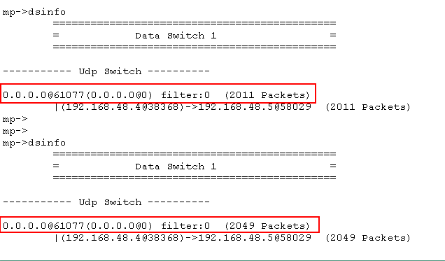从上图能看到Mp进行了转包，否则，数据不增长则说明Mp没有转包，Mp未转包也不能说明Mp出了问题，我们需要确认Mp是否收到了数据包。

查看mp是否收到了来自视频Bas的数据包
登陆 telnet ceuip 2580, 输入showbas 1 句柄(通过showconfres查找到的句柄)
参数说明：
1 (目前仅一个cmu, 所以, 此为固定值) ,
句柄(视频Bas句柄，输入时需要将对应句柄转换为十进制句柄)，如下图：
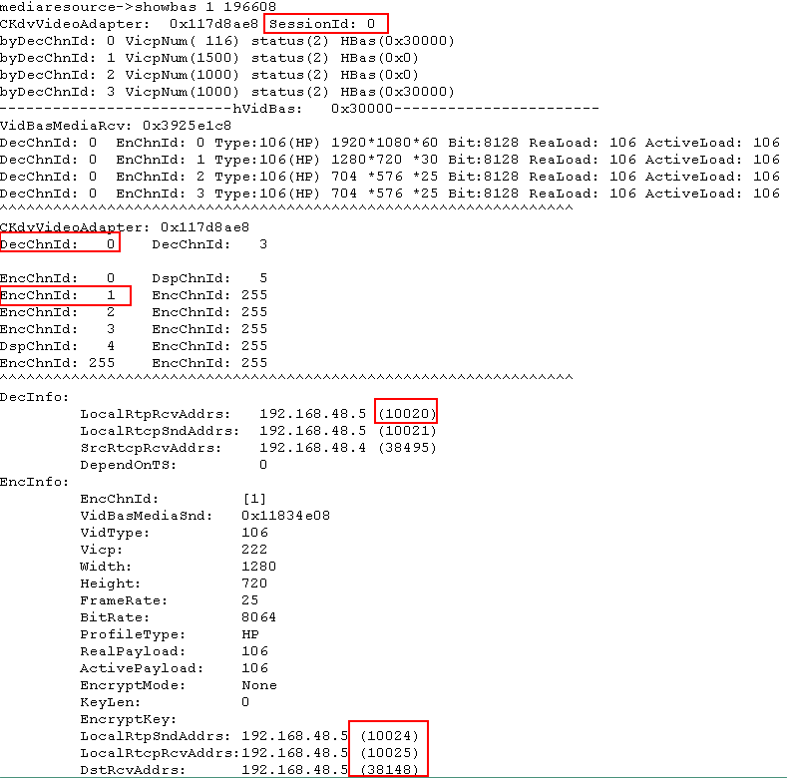
查找Mp的源端口，需要通过mcu查看目的终端接收的交换源。Telnet cmuip 2551后输入ssw
我们会看到——>38368（CallManage端口）的交换，如果没有交换，那么就是mcu侧出了问题。如果有交换，我们可以看到Mp的源端口38148，从上图中可以看到38148对应的mediaresource的发送端口是10024，其中10020为视频Bas解码通道的接收端口，输入showportinfo 10024(发送端口)两次，如下图
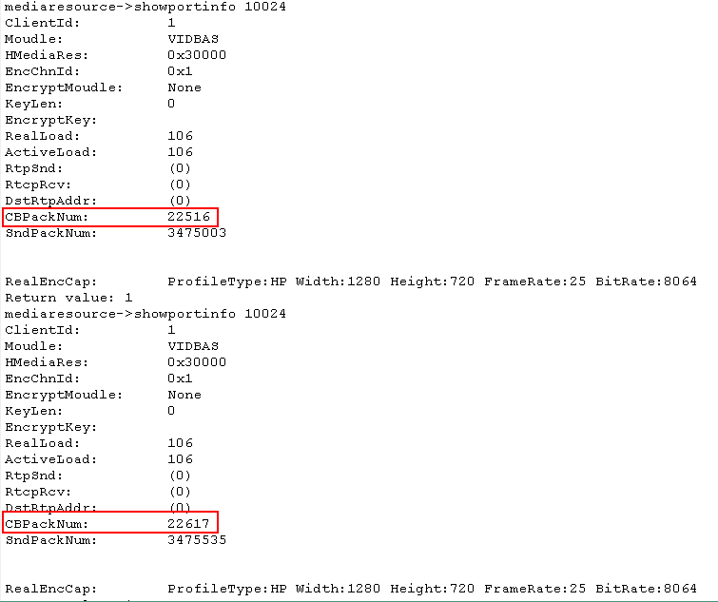
通过上图分析，如果红色标注数据包在增长，说明媒控已经进行了编码并进行了回调。此时如果Mp侧仍没有码流则可以断定是MediaNet没有发包。问题出在了MediaNet，如果标注数据包不增长，则说明媒控侧没有编码。
我们可以进一步查看媒控是否在进行编码，telnet mediaresource 2580 则输入ptport 1,放开媒控打印, vencstus 0(EncChnId), 0(DecChnId), 1(SessionId)，连续输入2次。
其中, EncChnId为视频Bas的编码通道，通过步骤2.2.4可以查看对应的编码Id及SessionId，DecChnId视频Bas需要的解码通道Id(无DecChnId填0,如Vmp)。在串口或23端口查看对应输出信息，如下图中红色标。
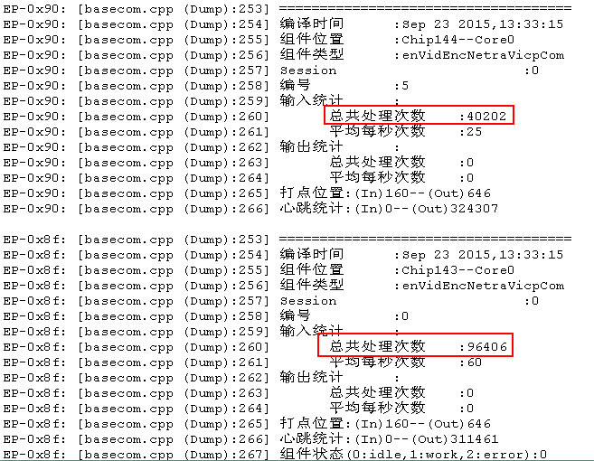 如上图：若数据在增加说明媒控在编码，若编码数据包未增长，需要进一步查看解码侧码流信息。查看视频Bas解码端口接收情况，确定视频Bas是否收到了码流包。

解码侧码流分析

查看视频Bas是否收到了数据包
在媒体2580端口输入showportinfo 10020(视频Bas接收码流端口)两次，查看视频Bas收包情况。如下图：
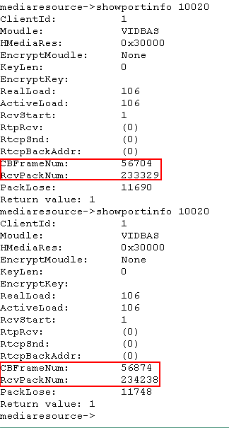
通过上图红色标注的数据是否增长我们可以确认视频Bas是否收到了数据包，其中，CBFrameNum为MediaNet组帧后的数据包，RcvPackNum是MediaNet收到的数据包，若发现RcvPackNum数据包在增长，CBFrameNum的数据包为0，说明MediaNet没有组帧回调。若视频Bas收到了数据包，编码侧却没有编码，那么，问题肯定就出在媒控模块，若RcvPackNum为0，则说明MediaNet根本未收到数据包。我们需要分两种情况分析，第一种，RcvStart标志为0，媒体侧没有开启接收（问题就在媒体侧，没有开启接收），第二种RcvStart标志为1，说明MediaNet没有收到数据包，我们还需要继续分析MediaNet的源是否发送了码流包。

查看mp是否转发了数据包到视频Bas
在telnet 2553端口输入dsinfo两次搜索视频Bas码流接收端口10020的数据包是否增长，如下图：
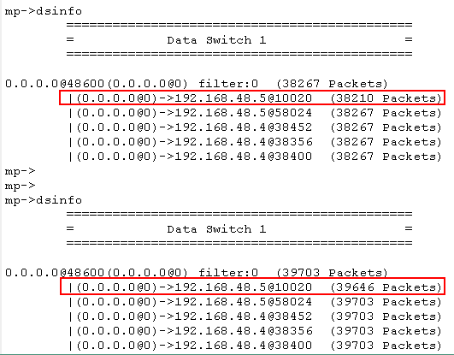
如上图红色标注，若数据包在增长，说明mp对码流包进行了转发，mp进行了转包，视频Bas却没有收到，说明MediaNet没有收包，问题出在了MediaNet。Mp未收到包，我们还要查看CallManage是否转发给了Mp。

查看CallManage是否转发了数据包到Mp
telnet CallManage 2585端口，输入dsinfo两次，搜索38495（showconfmt中源终端CallManage的发送端口)，如下图：
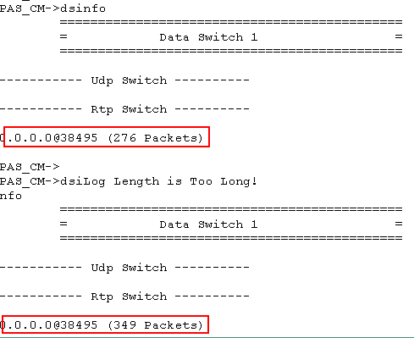
通过上图红色标注我们可以确定CallManage是否进行了转包，此值增长说明CallManage进行了转发，否则，终端未发包。
媒体其他模块的排查方法与视频Bas相同，

案例总结
通过以上分析，目的终端无图像/声音时，我们可以快速定位码流在哪一个模块被中断或丢弃，直接告诉对应模块负责人排查结果，为其他人员节省排查时间。希望能给予需要的人起到借鉴作用。

